

3D技術和發展暨相關設備研討會

近期3D顯示技術逐漸成熟，2008年日、韓廠商已分別推出3D LCD TV或3D PDP TV，其中日、韓、歐洲地區更已開播3D電視節目。2009年，日廠日立(Hitachi)及富士(Fujifilm)更分別推出3D手機及3D數位相機、數位相框，使3D顯示器應用更加多樣化。國內各大面板廠、晶片廠、電視及以筆電等相關行業也都積極投入3D市場。
由於3D內容將會左右其市場成長速度；且3D相關測試將會越趨重要；因此，ASTRO特別安排此一研討會並邀請日本3D顧問來台分享相關訊息。
研討會內容
時間 | 議題 | 内容 | 演講者
09:20~09:50 | 報到 並領取同步翻譯耳機
10:00~11:00 | HDMI 1.4a 簡介 | HDMI 3D, ARC, HEC 等新功能介紹 | SilicomImage 台灣  技術總監 Vincent Hsia
11:00~11:10 | 休息時間 (備有茶水飲料)
11:10~12:00 | 日本3D市場現況 | 日本3D廣播及顯示器現況  ASTRO在3D測試的相關設備簡介 | (中文同步翻譯)  ASTRODESIGN日本  區域經理 森 教子
12:00~13:10 | 繳回同步翻譯耳機 午餐
13:10~13:30 | 報到 並領取同步翻譯耳機
13:30~15:00 | 3D 標準及趨勢  3D內容及拍攝 | 3D市場狀況及國際規格  3D對人體的影響  3D顯示的種類  3D影片要如何拍攝  3D影片拍攝及後製的問題及現況 | (中文同步翻譯)  *日本超臨場感傳播產學官論壇(URCF)顧問  *日本立體影像產業推進協議會 運營委員  *日本總務省“無需眼鏡的三維影像技術研究開發委員會’2009年度委員  *3D Consortium 2008年度幹事  町田 聪
15:00~15:10 | Q&A
15:10~16:00 | 繳回同步翻譯耳機 實機展示說明及解答 並 享用茶點
報名表
★ 活動時間：2010年10月8日 09:00 – 17:00 (名額有限，只有100人的場地)
- 活動地點：<台大醫院會議中心 402 C&D 室> 台北市中正區徐州路2號
- 參加費用：完全免費 (提供午餐及茶點)
- 傳真報名：(02)2278-2059 或 E-Mail至:台北桃園:karenlu@rdtmail.com.tw / 新竹:elisafan@rdtmail.com.tw
- 洽詢電話：台北桃園 (02)2278-2269盧佩君 / 新竹(03)552-6779范琦玉 或洽敝公司業務人員
參加者資料 |  | 公司名稱: __ __
電子信箱 | __ __ |  | 參加者姓名 | __ ______ | 行動電話 | _______________
部門/職稱 | __ / _ |  | 公司電話 | +____(____)___________________#________
參加者資料 |  | 公司名稱: __ __
電子信箱 | __ __ |  | 參加者姓名 | __ ______ | 行動電話 | _______________
部門/職稱 | __ / _ |  | 公司電話 | +____(____)___________________#________
參加者資料 |  | 公司名稱: __ __
電子信箱 | __ __ |  | 參加者姓名 | __ ______ | 行動電話 | _______________
部門/職稱 | __ / _ |  | 公司電話 | +____(____)___________________#________
參加者資料 |  | 公司名稱: __ __
電子信箱 | __ __ |  | 參加者姓名 | __ ______ | 行動電話 | _______________
部門/職稱 | __ / _ |  | 公司電話 | +____(____)___________________#________
ASTRO 3D 測試的完整方案
1 .3D Camera
可直接即時拍攝3D 影片，且景深可即時調整
透過 3D composer 可將SDI 立即轉成 HDMI 輸出至 TV，協助解決目前最重要的 3D 景深調整問題
(Supplied by Digital Design Studio, Ltd.)

2. Video Signal Generator
可由不同介面如 LVDS, DVI, HDMI, DP 輸出 3D Timing 及 Pattern 或是動畫及標準 3D Pattern
支援目前 HDMI 的標準如 Frame Packing, Side by side , Top & Bottom 等格式，以及 Frame Sequence 格式
亦有軟體可以將3D相機拍下的圖片下載至訊號機由各種不同介面輸出，協助驗證 TV 的3D功能

3. 3D monitor
3D 標準電視，賣給電視台用用的標準電視

4. HDD Recorder / SSD Recorder
高速固態 (SSD)硬碟，可錄/播放 FULL HD的3D動畫(非壓縮，不失真，無延遲)

5. 3D Scanconverter (composer)
動態即時3D影片格式轉換，可將SDI介面轉成HDMI輸出或是 HDMI 介面轉成 SDI 輸出
3D 格式亦可轉換，例如將 DVD 的Frame packing 輸出轉成 Side by Side 輸出
只要一種 Source 即可測試各種 3D 格式，協助驗證 TV 的各種3D功能

6. 3D Crosstalk measurement
量測 3D 影像左、右 眼的 Crosstalk，以及左、右眼的 Gamma 值、色域值的相關光學參數
協助驗證 TV 的 3D 光學效果 (under development)

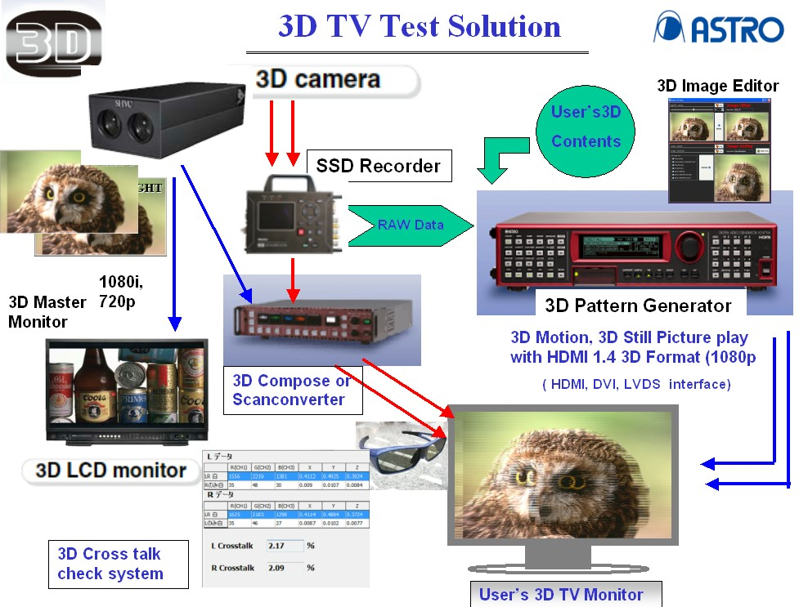

yr yftf

主辦: 日本 ASTRODESIGN Inc, 協辦: 台灣代理店 宇宏企業股份有限公司 http:// www.radiotek.com.tw

